|  |
| --- |
| Rapport |
| Museetic |
| PROJ-H-402 |

|  |
| --- |
| Ziad Beyens  2016-2017 |

# Introduction

Une foule d’œuvres sur de multiples thématiques, belles, drôles, surprenantes, émouvantes,… Et une foule de personnes qui ne vont pas aux musées. Pourquoi? Souvent, le musée semble inaccessible, ennuyeux, poussiéreux, etc. Or, notre hypothèse, c’est que les œuvres en elles-mêmes ne le sont pas.

Museetic est un réseau social proposant des œuvres de manière pertinente pour chaque utilisateur. Les utilisateurs peuvent échanger leur avis sur les différentes œuvres disponibles mais aussi de les “aimer” et de les partager. De plus, chaque utilisateur possède une collection personnelle se trouvant sur sa page de profil.

Enfin, Museetic permet aux gérants de musées d’ajouter et de gérer des musées et leurs œuvres dans la base de données.

Pour les musées, Museetic crée un lien nouveau avec ses visiteurs et transforme ses visiteurs en ambassadeurs.

Pour les utilisateurs, cela permet d’être acteur culturel plutôt que consommateur “passif” et ainsi faire partie d’une communauté.

# Développement

Cette section est principalement réserve aux développeurs.

Museetic est une Single-Page Application (SPA). Dans ce but, les outils suivants ont été utilises, formant ainsi le stack MERN.

## Base de données

La base de donnes utilisée est MongoDB.

Lancez d’abord la commande suivante.

mongod

## Serveur

Le serveur est fait avec Node.js et Express.js.

Pour lancer le serveur, vous devez d’abord installer les packages via npm.

npm install

npm install –dev

npm start

Le serveur et la base de données sont ainsi en marche.

## Client

Le client est fait avec React et de nombreuses autres librairies open-source, permettant d’avoir une SPA efficace.

## Configuration

La longueur des input fields maximum et autres valeurs “hardcodés” sont dans les fichiers shared/config/configShared.js et client/js/config/configClient.js

## Hébergement

Durant son développement, Museetic a été hébergé gratuitement sur

museetic.herokuapp.com

Pour la mise en production, il suffit de lancer les précédentes commandes sur une machine Linux.

# Museetic

Le contenu de Museetic va être présenté dans cette section.

## Inscription

Voici la page d’accueil.

Le visiteur est invité à s’inscrire. Pour tous les prochains formulaires, il y a des limites de caractères et pour les emails, il faut que ces dernières soient valides.

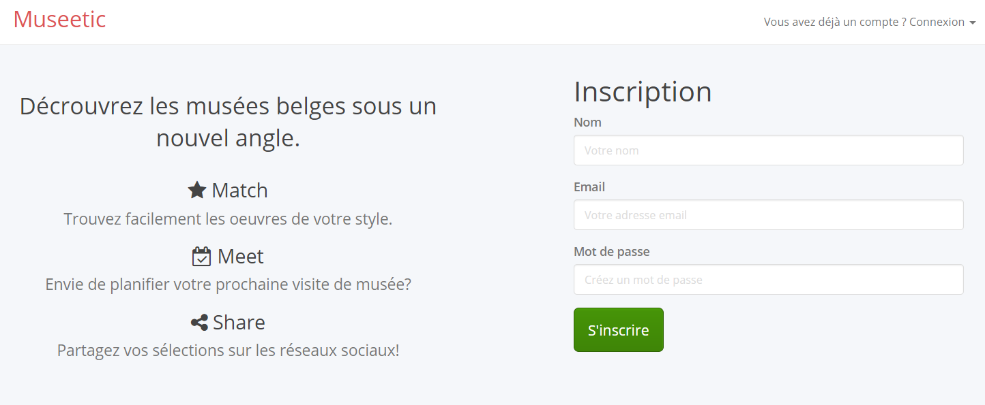

Aussi, vous pouvez voir qu’une vérification coté serveur est effectuée. L’email est unique dans notre cas.

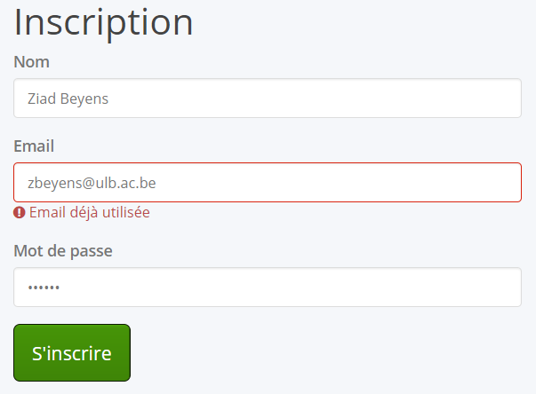

Une fois inscrit, l’utilisateur peut se connecter via l’onglet en haut à droite.

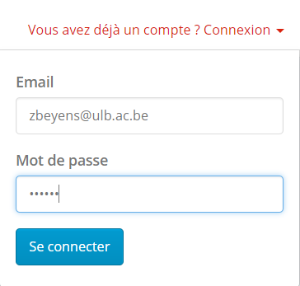

Vous pouvez encore voir une validation coté serveur pour la connexion.

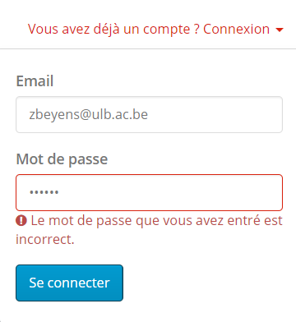

Une fois connecté, l’utilisateur est accueilli et est invité à accéder au fil des œuvres.

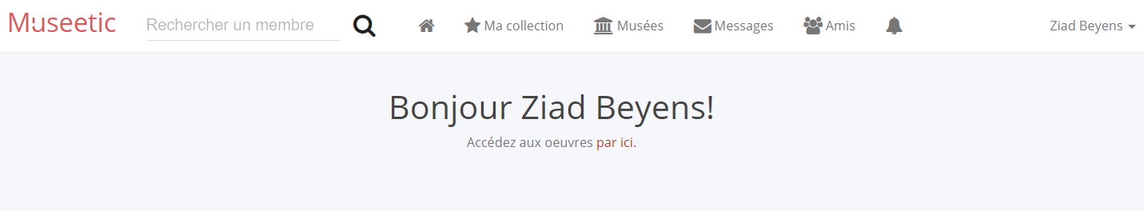

Voici le fil des œuvres : une œuvre est choisie au hasard parmi toutes les œuvres et l’utilisateur peut défiler ces œuvres une par une. Une même œuvre ne sera pas proposée de nouveau avant d’avoir faire le tour complet des œuvres.

Vous pouvez cliquer sur l’image de l’œuvre pour en voir les détails.

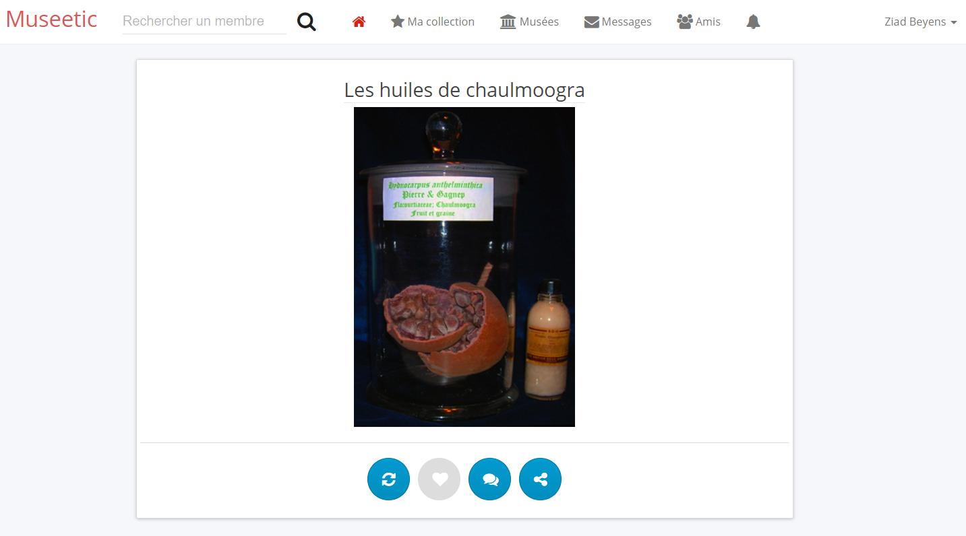

Une fenêtre de dialogue apparaît. Vous pouvez cliquer sur le lien en rouge pour accéder à la page de musée correspondant.

De plus, vous pouvez aimer l’œuvre afin qu’elle apparaisse dans « Ma collection ».

Une fois aimé, le bouton “Like” apparait en rouge.

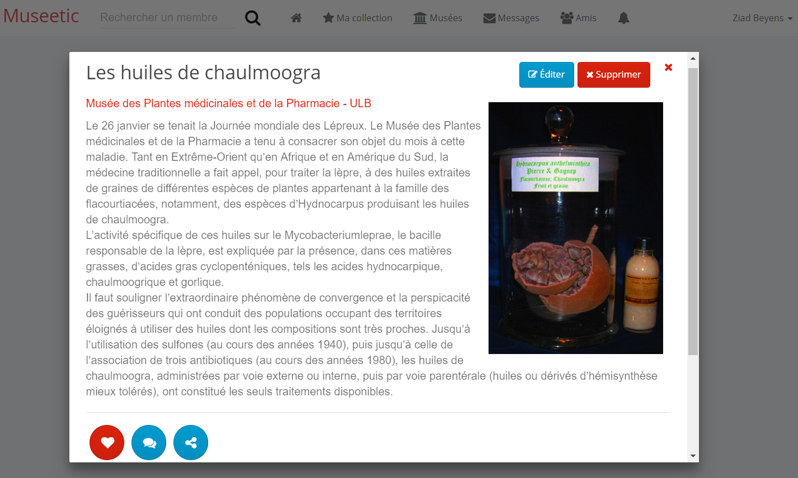

En cliquant sur le bouton « Commenter », vous êtes directement invités à écrire votre commentaire. Voici le résultat :

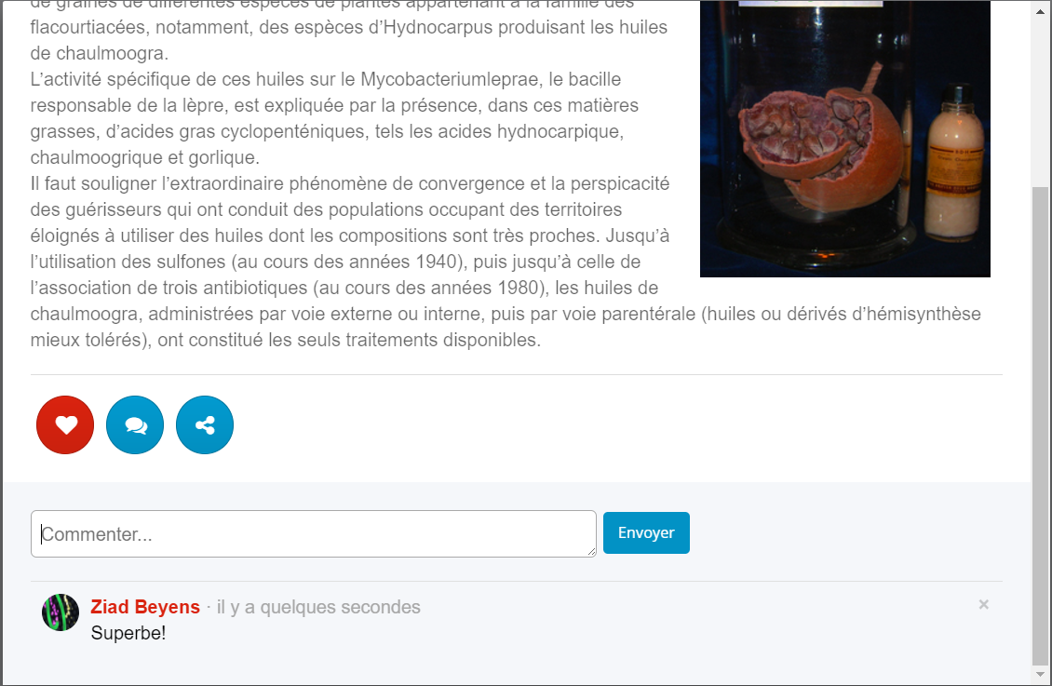

Nous pouvons voir l’utilisateur (sa photo de profil et un lien vers son profil en cliquant sur son nom).

En temps réel, nous pouvons voir quand le message a été posté. Nous pouvons également supprimer nos propres messages.

Voici le résultat d’un autre message :

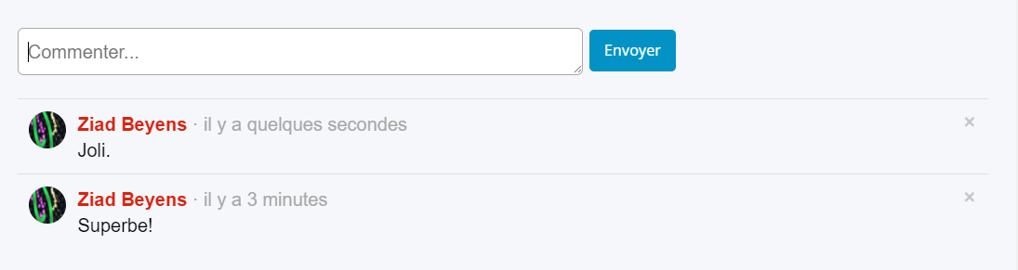

Vous pouvez également partager l’œuvre en copiant le lien correspondant dans le presse-papier.

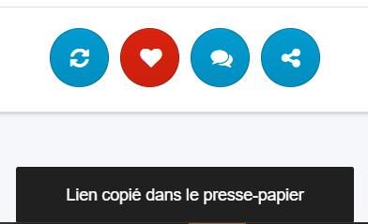

Si vous êtes admin ou modérateur, vous pouvez supprimer ou éditer l’œuvre :

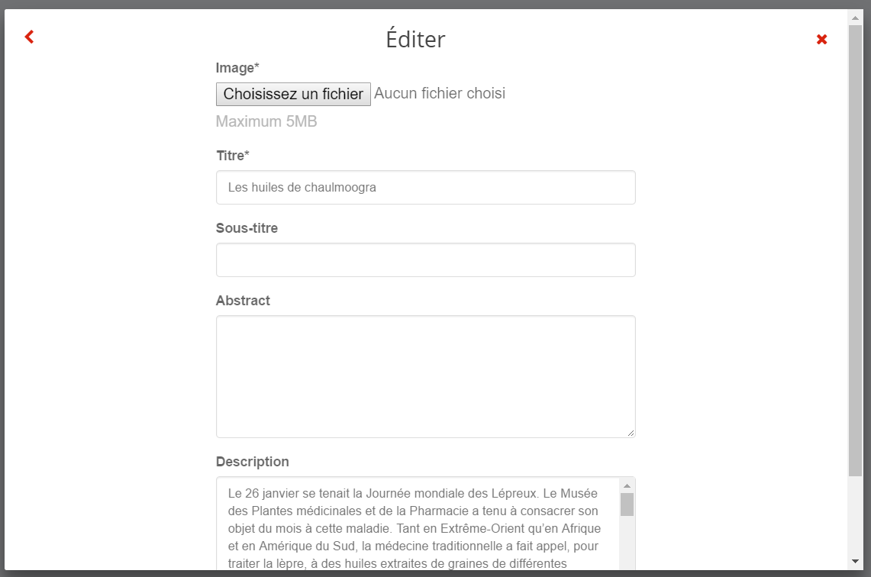

A l’aide de la barre de recherche, vous pouvez rechercher un utilisateur de Museetic. En cliquant sur un nom, vous vous retrouverez sur la page de profil correspondante.

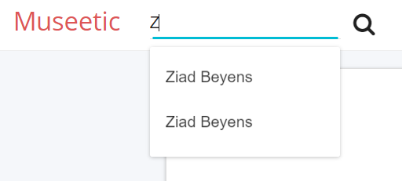

Voici la page de profil d’un utilisateur :

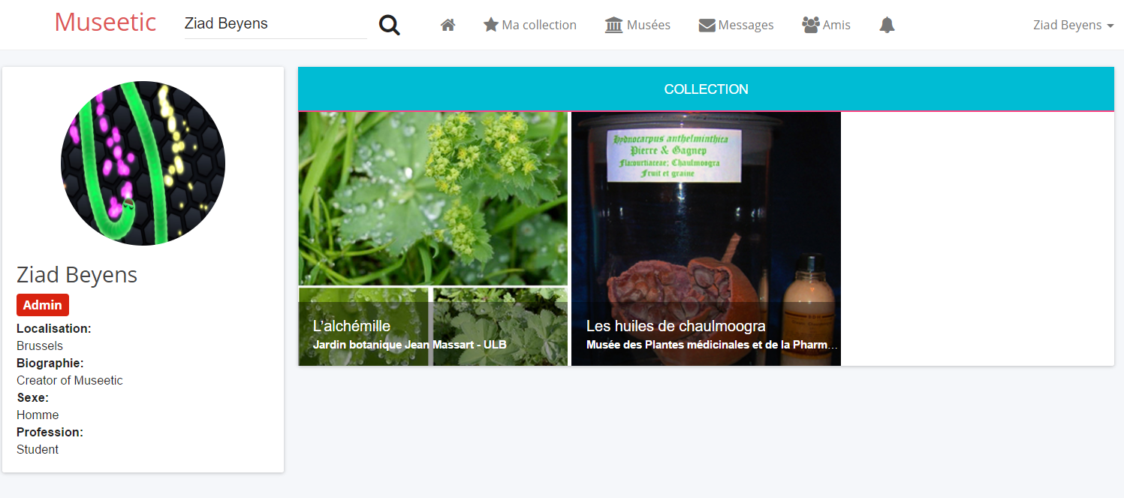

Vous pouvez voir si le membre est « Admin », « Modérateur » ou un simple « Membre ». Ensuite d’autres informations sont visibles, notamment la collection de l’utilisateur.

Vous pouvez cliquer sur le nom de l’œuvre pour accéder à sa fenêtre de dialogue. Vous pouvez aussi cliquer sur le nom du musée pour accéder à la page du musée.

Voici un autre utilisateur :

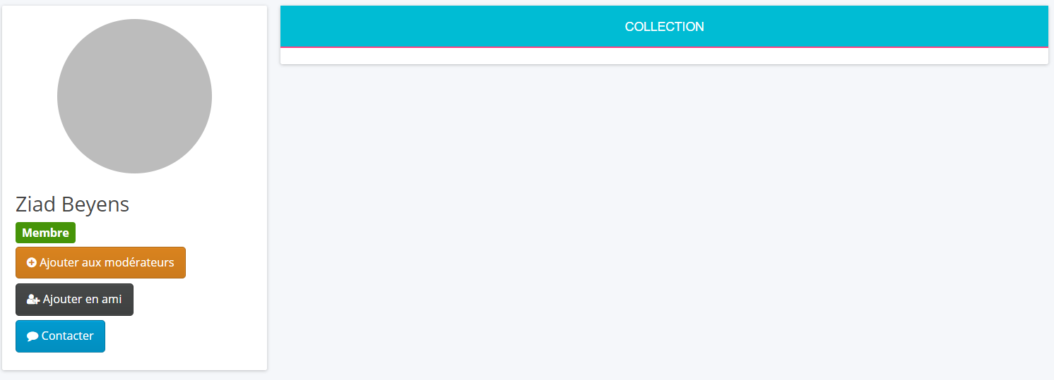

Si vous êtes admin (comme c’est le cas ici), vous pouvez ajouter n’importe quel membre aux « Modérateurs ».

Vous pouvez également ajouter un autre membre en ami.

Voici le résultat d’une demande d’ami et d’un ajout aux modérateurs. Vous pouvez ainsi retirer la personne des modérateurs à tout moment. Vous pouvez aussi annuler votre invitation en ami.

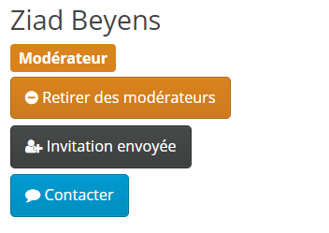

Ensuite, dans l’onglet « Ma collection », vous pouvez voir votre propre collection. En cliquant sur la croix, cela retire l’œuvre de votre collection.

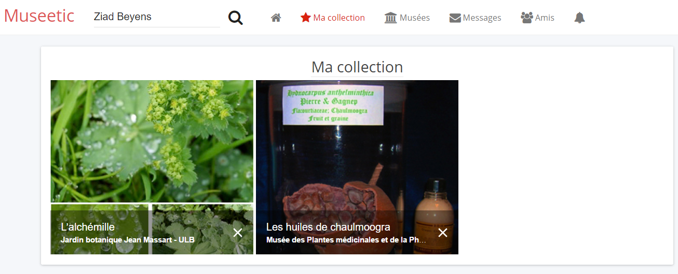

Dans l’onglet « Musées », vous pouvez voir :

-les musées correspondants aux œuvres que vous aimez

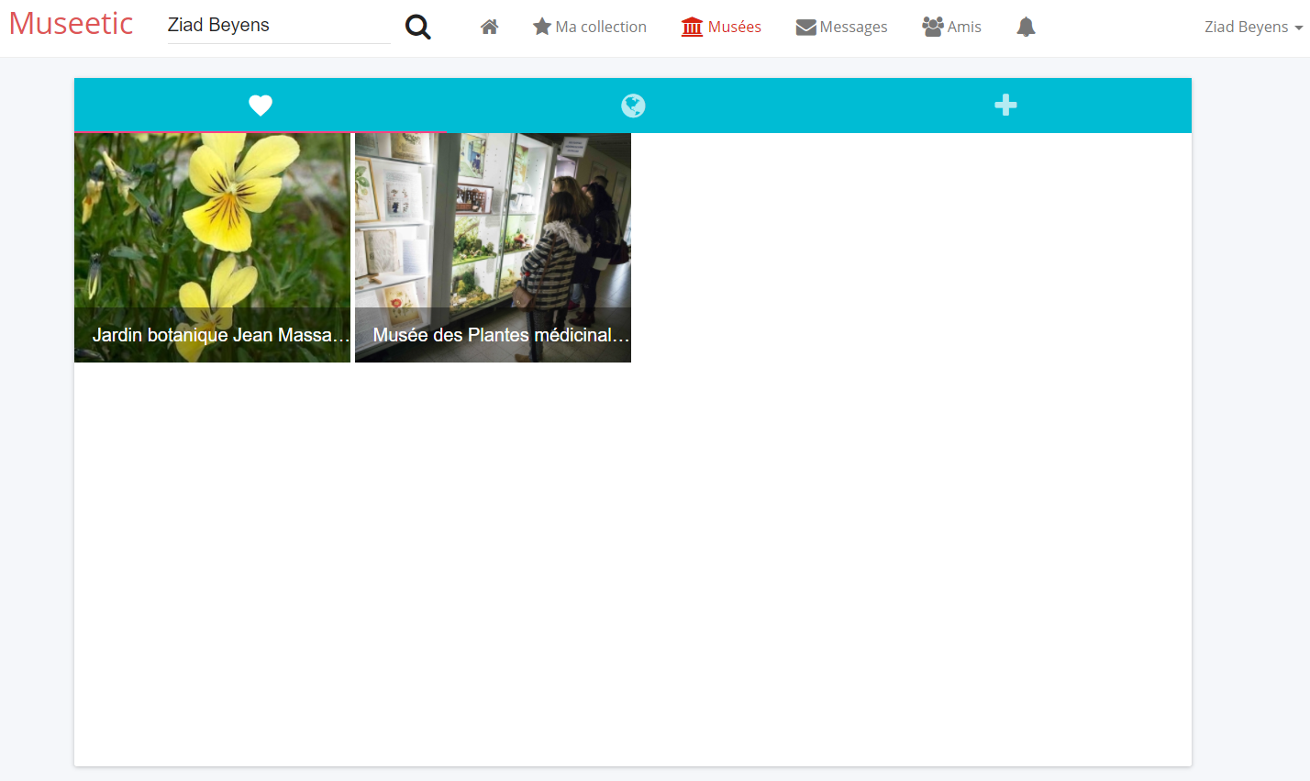

-la liste de tous les musées

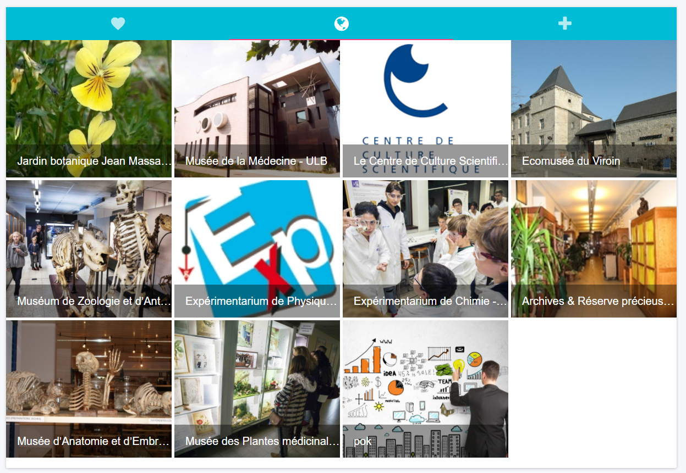

-si vous êtes admin ou modérateur, créer un nouveau musée. La présence d’un astérisque indique l’obligation de remplir le champ pour que le formulaire soit valide.

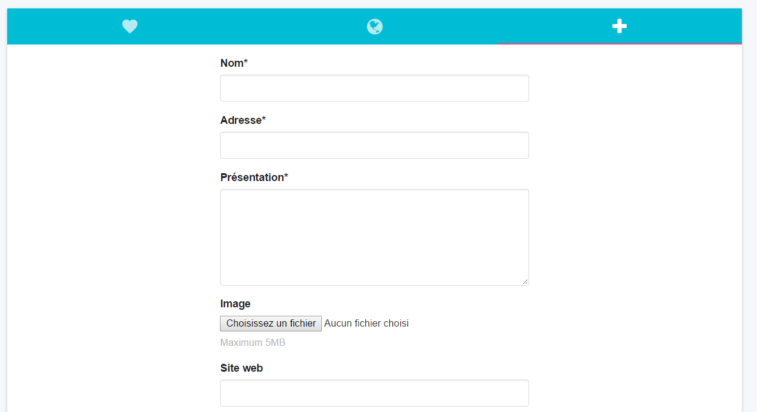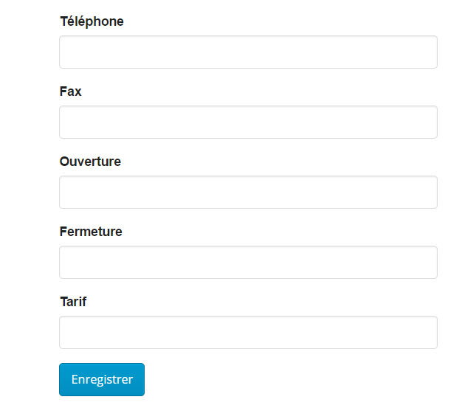

Dans l’onglet « Amis », vous pouvez voir vos amis.

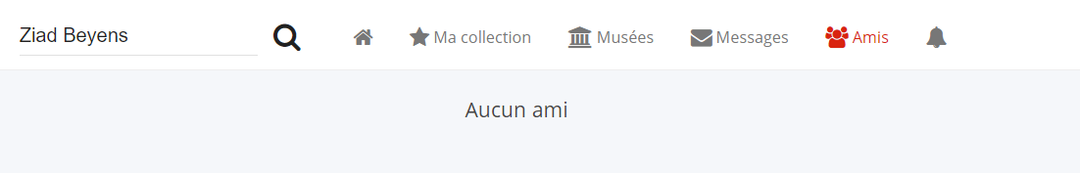

Si vous avez envoyé une demande d’ami a Paul, ce dernier recevra une notification :

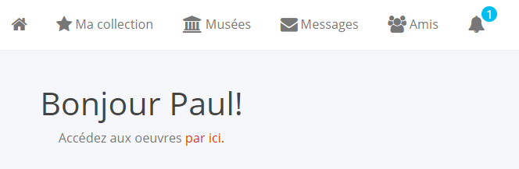

Paul pourra accepter ou refuser la demande.

Il pourra également le faire sur la page de profil de Ziad Beyens.

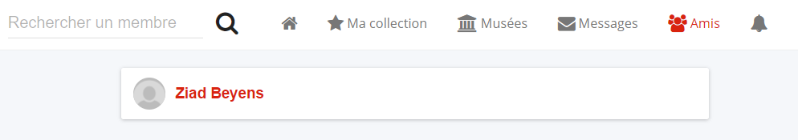

Voici une page de musée :

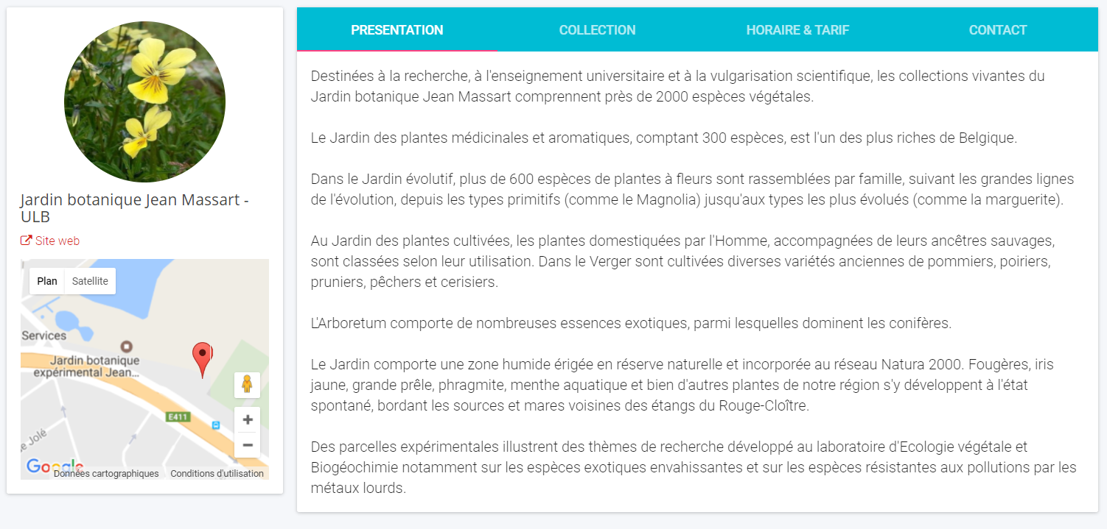

Vous pouvez accéder au site web du musée, mais aussi voir la position sur Google Map.

Vous voyez également la présentation du musée.

Sa collection :

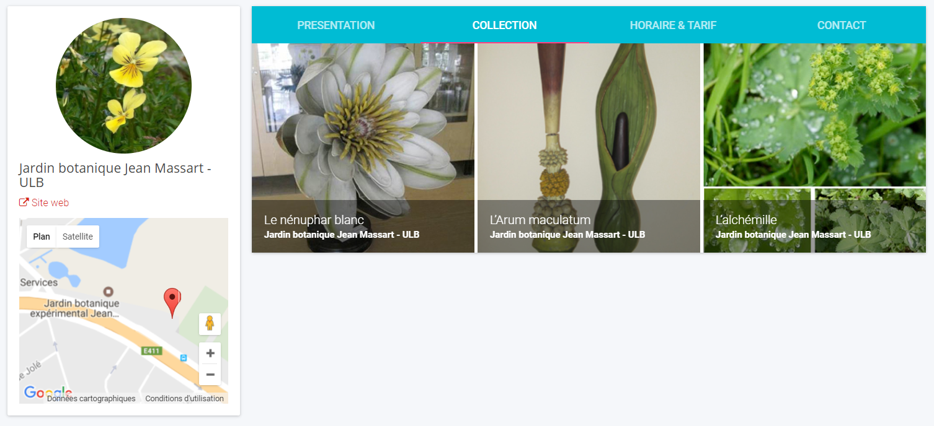

Horaire et tarif :

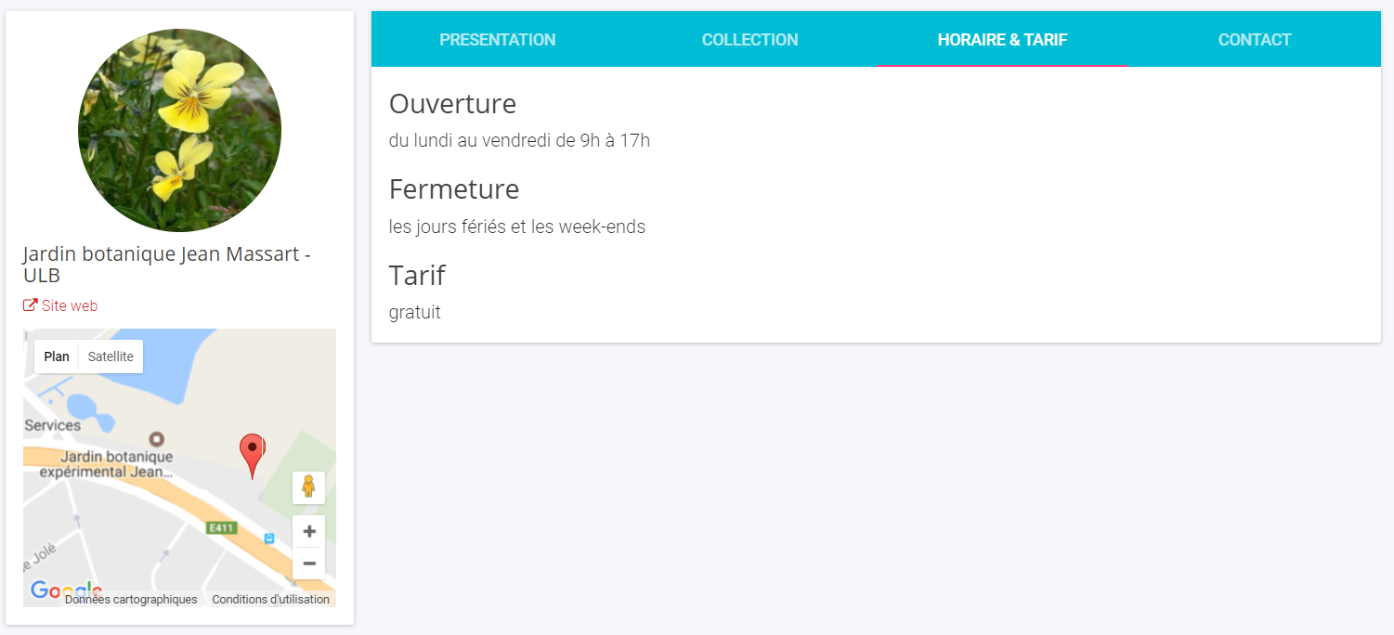

Informations de contact :

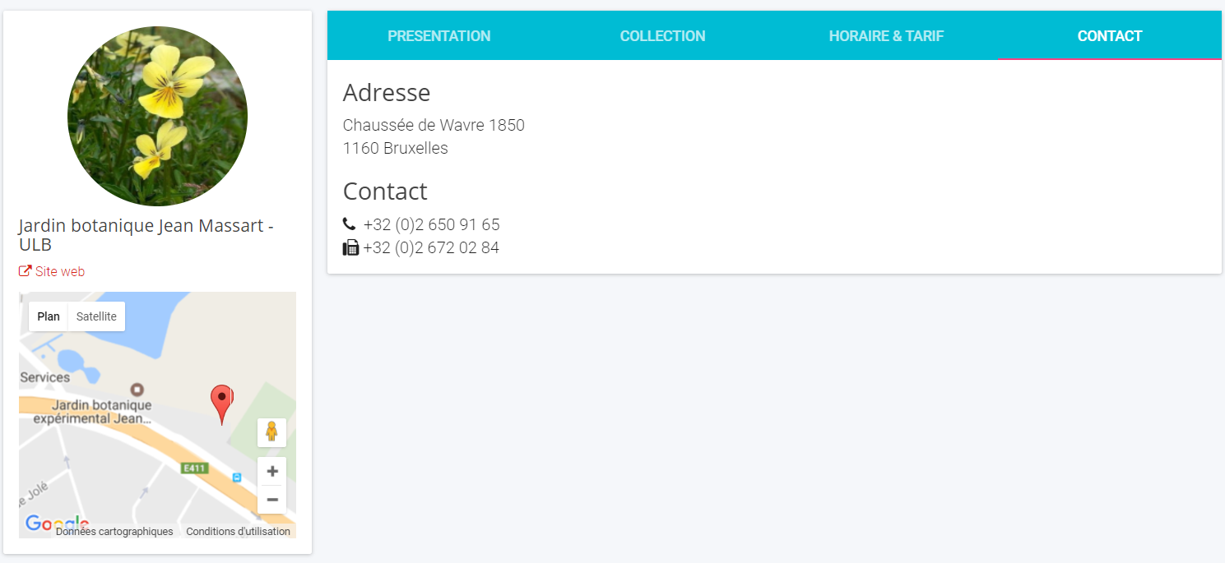

Si vous êtes admin ou modérateur, vous pouvez également éditer ou supprimer le musée. En plus de cela, vous pouvez ajouter des œuvres aux musées.

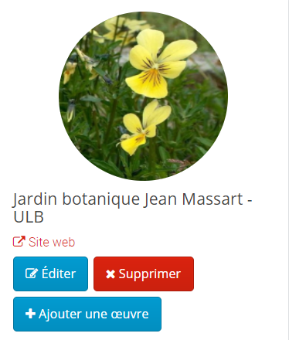

L’utilisateur peut gérer son profil et se déconnecter via l’onglet en haut a droite.

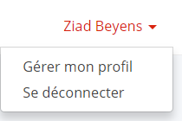

Edition de profil :

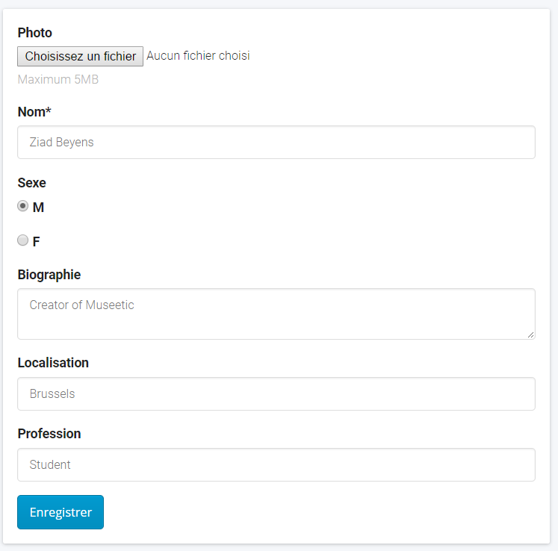

Pour finir, les membres peuvent chatter entre eux via l’onglet « Messages » :

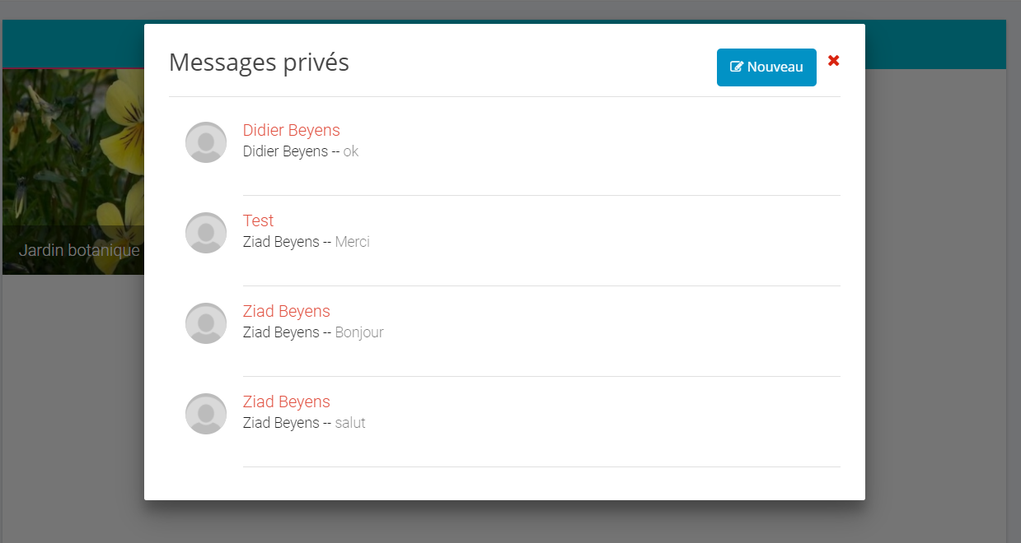

La liste des chats apparait et cliquer sur un chat permet d’afficher sa conversation.

En cliquant sur « Nouveau » :

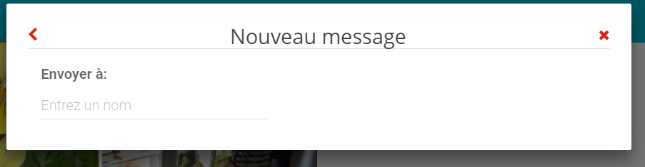

Saisissez le nom d’un membre et vous pourrez lui envoyer un message :

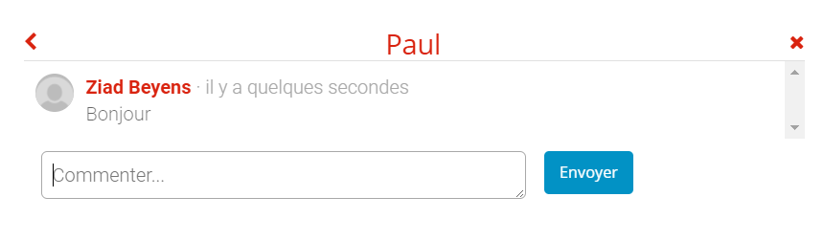

Paul recevra un message :

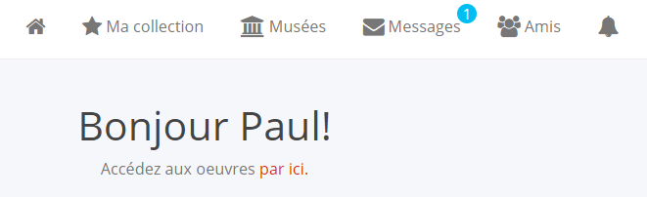

Le message sera affiche en gras tant qu’il n’est pas lu.

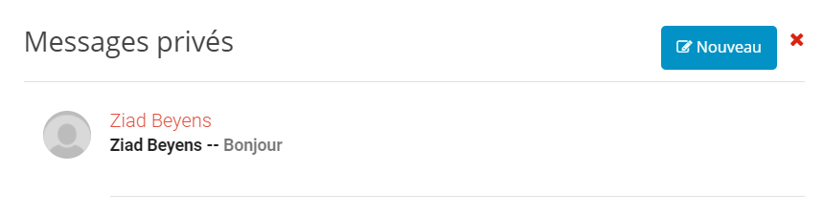

# Conclusion

Toutes les fonctionnalités de Museetic ont été présentées dans les grandes lignes.

Evidemment, d’autres fonctionnalités pourraient être ajoutées par les prochains développeurs de Museetic.

Museetic est ainsi prêt pour une mise en production.